น.ส.ปภาวรินท์ สุฉันทบุตร 6504062610170 ตอนเรียนที่ 3

**เกม ซานต้าใจดี**

**( Kindliness Santa )**

**รายละเอียดเกม**

เกมซานต้าใจดี ผู้เล่นจะได้รับบทบาทเป็นซานตาคลอสที่จะต้องทำหน้าที่ตามหาขนม ลูกกวาด และของขวัญต่างๆ ไปมอบให้กับเด็กๆให้ทันในคืนวันคริสต์มาส แต่การที่จะตามหาของเหล่านั้นซานต้าจะต้องผ่านเส้นทางที่มีภูตผีปีศาจมาคอยขัดขวางซานต้าไม่ให้เก็บของไปมอบให้เด็กๆ หากซานต้าเดินชนกับปีศาจของที่เก็บมาในรอบนั้นจะหายไป และเกมจะสิ้นสุดเมื่อเวลาหมดลง

**วิธีการเล่น**

ใช้ปุ่ม w,a,s,d ในการบังคับทิศทาง โดย

ปุ่ม w คือการเคลื่อนที่ไปด้านบน

ปุ่ม a คือการเคลื่อนที่ไปด้านซ้าย

ปุ่ม s คือการเคลื่อนที่ไปด้านล่าง

ปุ่ม d คือการเคลื่อนที่ไปด้านขวา

**Storyboard**

ตัวละคร

ฉาก

หน้าแรกของเกม

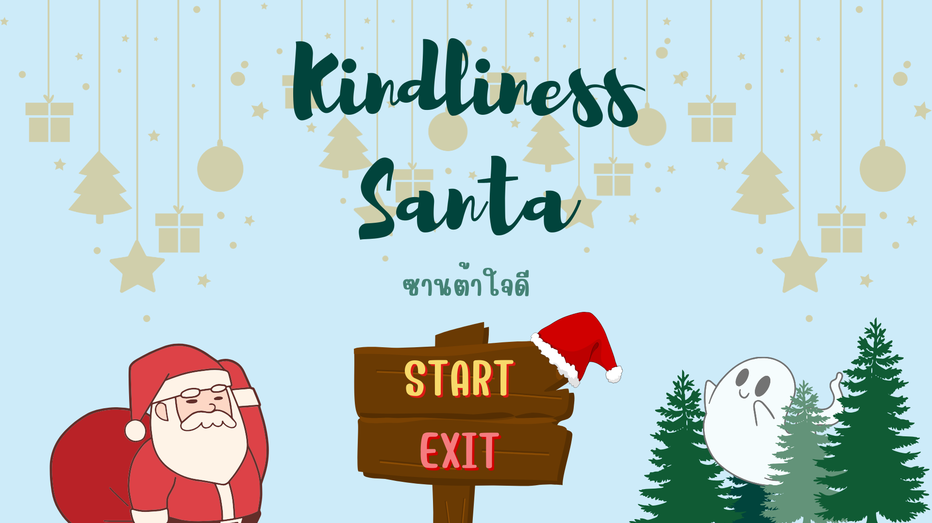

เมื่อกดเริ่มเกมจะเริ่มจับเวลา 60 วินาที ผู้เล่นสามารถเดินและเริ่มเก็บของได้

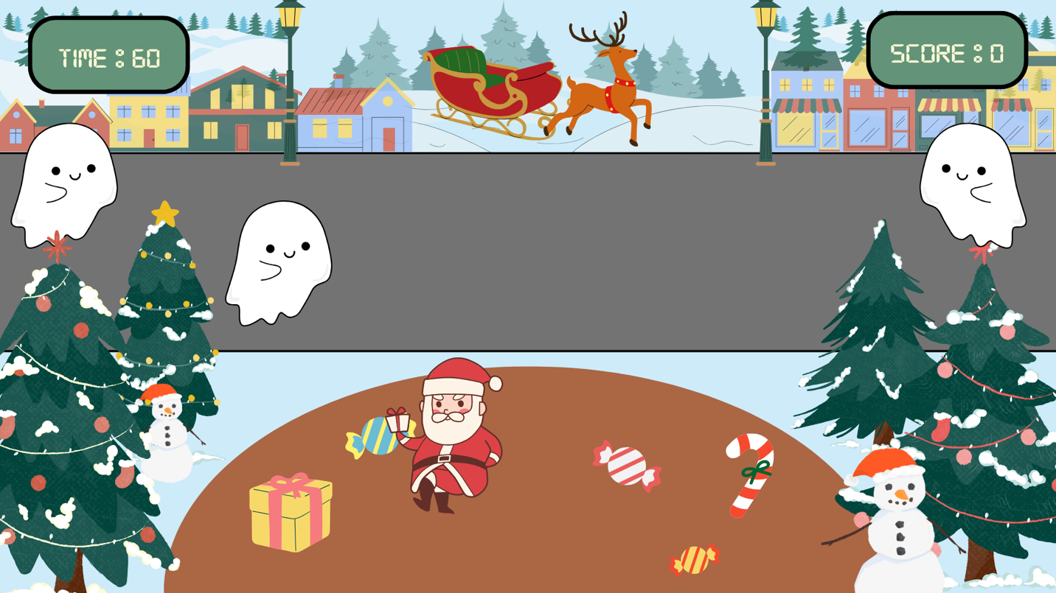

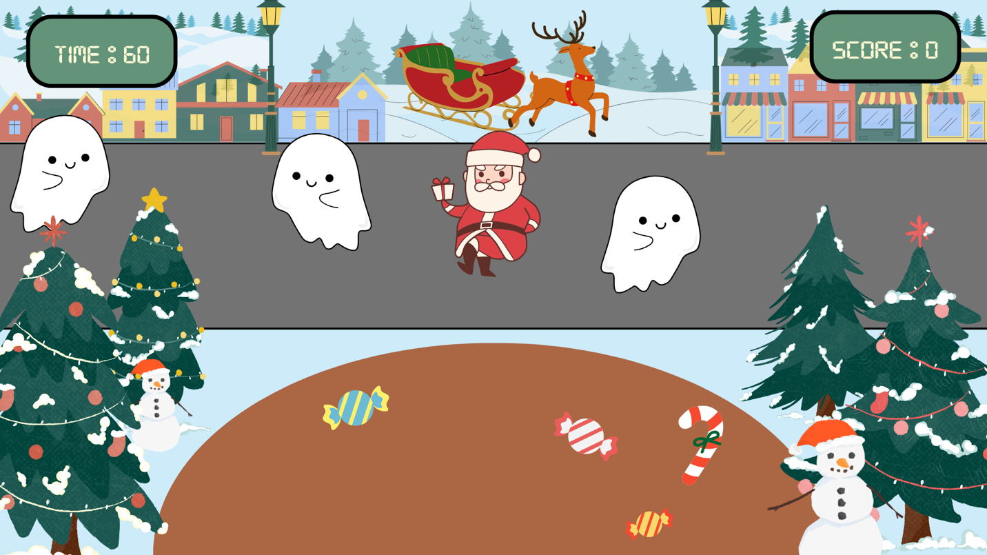

เมื่อผู้เล่นเก็บของและนำไปเก็บไว้ที่รถเลื่อนซานต้าได้สำเร็จ คะแนนจะเพิ่มขึ้นตามประเภทสิ่งของที่เก็บมา

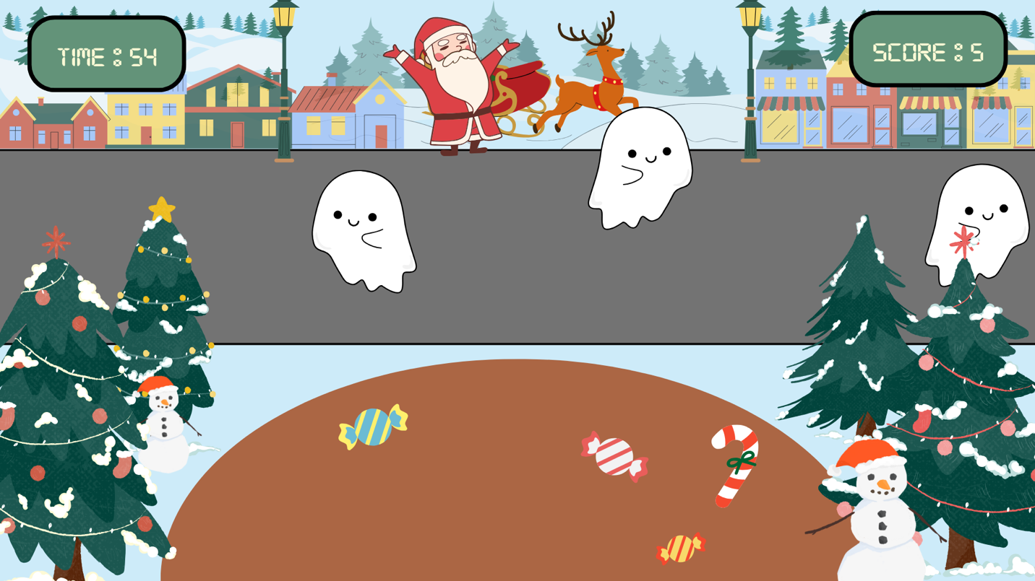

ในกรณีที่ผู้เล่นเดินชนปีศาจของที่เก็บมาจะตกหายไป

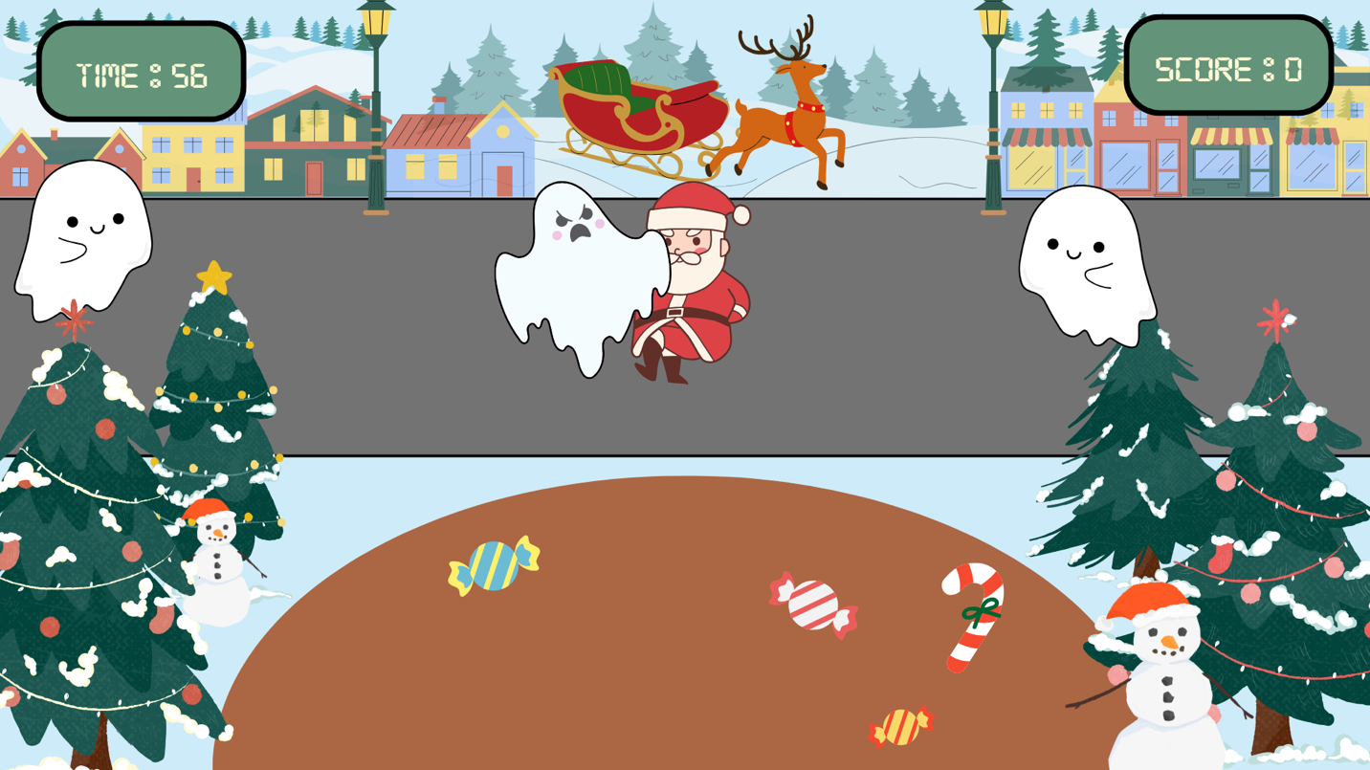

เมื่อหมดเวลาจะแสดงคะแนนที่ได้ในรอบนั้นและคะแนนที่มากที่สุด

**ประโยชน์**

1 . ใช้ทักษะการคาดคะเน กะเวลาในการเดินไม่ให้ชนสิ่งกีดขวาง

2 . ได้ฝึกคำนวณหาระยะทางที่สั้นที่สุดเพื่อทำคะแนนให้ได้มากที่สุดในเวลาที่กำหนด

3 . ใช้สมาธิจดจ่อกับเกม

4 . ผ่อนคลายความเครียด เล่นเกมเพื่อความสนุกสนาน

**ตารางแผนงาน**

เริ่มวันที่ 17 กันยายน 2566 ถึง 16 ตุลาคม 2566

|  |  |  |  |  |  |  |
| --- | --- | --- | --- | --- | --- | --- |
| ลำดับ | รายการ | 17 - 23 | 24 - 29 | 30 - 9 | 10 - 13 | 14 - 17 |
| 1 | หารูปตัวละครและทำกราฟิก |  |  |  |  |  |
| 2 | ศึกษาเอกสารและ  ข้อมูลที่เกี่ยวข้อง |  |  |  |  |  |
| 3 | ลงมือเขียนโปรแกรม |  |  |  |  |  |
| 4 | จัดทำเอกสาร |  |  |  |  |  |
| 5 | ตรวจสอบและแก้ไขข้อผิดพลาด |  |  |  |  |  |